Lũy thừa nhị phân cho lập trình cạnh tranh
Trong lập trình cạnh tranh, chúng ta thường cần thực hiện nhiều phép tính số lớn một cách nhanh chóng. Lũy thừa nhị phân giống như một phím tắt siêu tốc để thực hiện lũy thừa và có thể giúp chương trình chạy nhanh hơn. Bài viết này sẽ chỉ cho bạn cách sử dụng thủ thuật mạnh mẽ này để nâng cao kỹ năng lập trình của bạn.
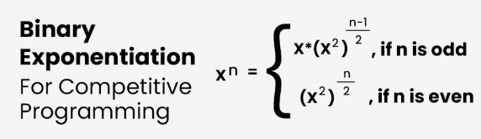
Ví dụ:
$$2^{12}= 2^{2.6}= 4^{6}= 4^{2.3}= {16}^{3}= 16.{16}^{2}= 16.{256}^{1}$$

Thuật toán
long long power(long long A, long long B)
{
if (B == 0)
return 1;

long long res = power(A, B / 2);

if (B % 2)
return res * res * A;
else
return res * res;
}

